Enzo Lo Iacono
MISTRETTA, 15 ottobre 2008
Conferenza di sette sindaci del Mistrettese per salvare (in qualche modo)
l’ospedale Santissimo Salvatore
In provincia di Messina taglio netto di posti letto: sono 2.690 e ne dovranno saltare 782
Chi l’ha detto? Chi l’ha deciso?
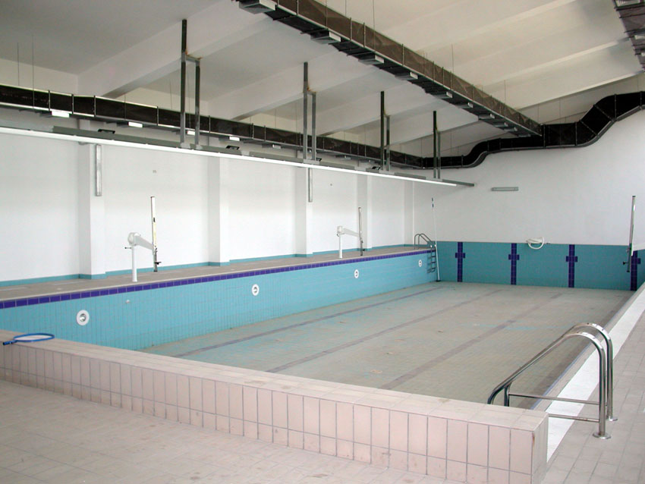
L’ospedale di Mistretta se non ha motivo di “esistere così come è” ha bisogno di trovare nuove ragioni di esistenza. Le soluzioni prospettate, che scaturiscono dal Piano di rientro, devono “soddisfare le esigenze di un territorio”.
Il documento approvato, a conclusione della conferenza dei sette sindaci del Distretto socio-sanitario D 29 (i comuni che ne fanno parte sono: Mistretta, Castel di Lucio, Motta d’Affermo, Pettineo, Reitano, S. Stefano Camastra e Tusa), a firma del presidente del Distretto, dottor Sebastiano Adamo, sindaco di Motta d’Affermo, pone particolare attenzione “alla salute dei cittadini e in particolare di quelli residenti in aree, come quella del Mistrettese, particolarmente svantaggiate e carenti di efficienti strutture sanitarie”.
I nascenti ospedali riuniti dell’Azienda sanitaria 5 di Messina saranno il frutto di una rimodulazione “sofferta”. Così il Papardo, il Piemonte e il Policlinico universitario saranno un’unica azienda. I sette ospedali in ambito provinciale, oltre il Neurolesi di Messina, ciascuno per la loro sorte, seguiranno -sarebbe meglio dire subiranno- strade diverse.
Il Piano, a grandi linee, è stato dibattuto e si è cercato di interpretarlo con i numeri alla mano.
Da una certezza non si prescinde: da un totale di 2.690 posti letto, dell’intera provincia, se ne dovranno sottrarre 782.
Quanti a Mistretta o altrove? Non è che sia prematuro dirlo, ma non si vogliono creare allarmismi, sicché su “certe spinte” e rimodulazioni ci si sta muovendo.
Scopo della riunione di martedì 14 ottobre era quello di fare il punto, chiarirsi le idee e prospettare soluzioni che non danneggino utenza, territorio e personale ospedaliero.
Il “Santissimo Salvatore” è candidato all’attivazione di “uno stabilimento” (che parola grossa!) per soggetti neurolesi e in coma vegetativo. In tutta la provincia, sia nel settore pubblico che privato, i posti previsti sono 392.
Quanti ne spetteranno a Mistretta? L’originaria previsione di 40 posti (20 sarebbero dovuti essere attivati entro marzo 2007, i restanti a gennaio 2008), stabiliti da un decreto dell’assessore regionale alla Sanità, datato 17 aprile 2007, che fine ha fatto?
Quattro le richieste che saranno prospettate agli organi istituzionali regionali: Mistretta sede di un Centro di eccellenza per trattamento di neurolesi, collegata con l’ IRCCS di Messina (Fondazione Bonino-Pulejo); immediata attivazione dei 40 posti per l’assistenza ai soggetti in stato vegetativo; Pronto soccorso autonomo in grado di gestire qualsiasi emergenza con annessa Cardiologia, Rianimazione e Chirurgia.
Infine, l’utilizzo della piscina, costruita con ingenti risorse finanziarie, e mai utilizzata, tranne quella piccola. E c’è chi sostiene che potrebbe essere affidata in gestione addirittura a privati.
Ultimo: il collaudo definitivo dell’elipista, abilitata H24, tranne che non sia caduta nel dimenticatoio la recente delibera dell’Azienda 5 (maggio 2008), che prevedeva lavori integrativi prima del collaudo definitivo. La stessa deliberazione prevedeva un finanziamento anche per quella di Milazzo.
(e.l.i.)
Nella foto: La piscina all’interno del presidio ospedaliero potrebbe essere gestita da privati.

